WILDSIDE e RAI CINEMA

presentano

BORIS
IL FILM
un film di

Giacomo Ciarrapico . Mattia Torre . Luca Vendruscolo

una produzione
WILDSIDE

in collaborazione con
RAI CINEMA

in collaborazione con
SKY CINEMA

IN VENDITA IN DVD ED IN BLU RAY DISC DAL 14 SETTEMBRE 2011
Distribuito da 01 DISTRIBUTION

tra i contenuti extra del dvd, anche l’audio descrizione del film per i non vedenti

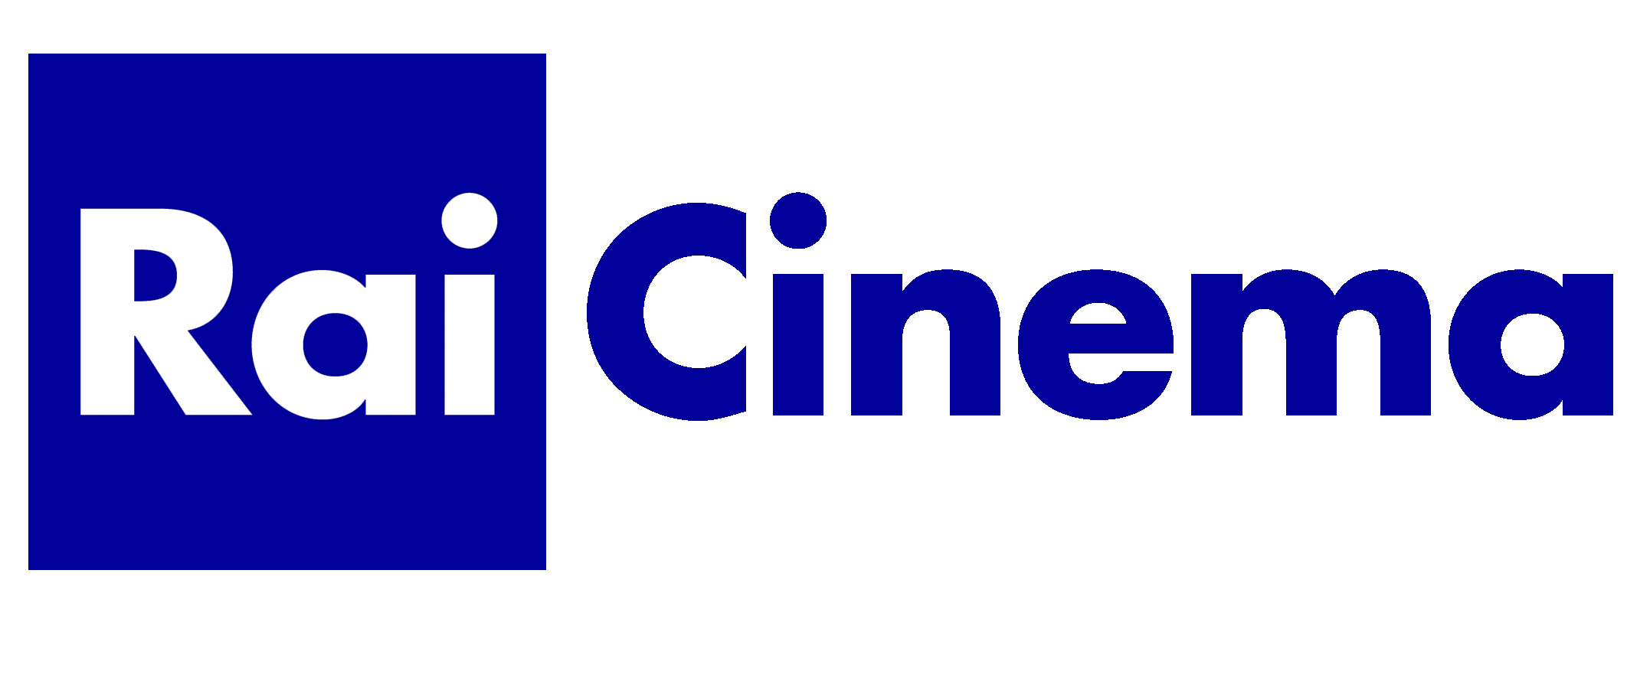
Ufficio stampa per Rai Cinema - divisione 01 video: Lucrezia Viti  Tel. 348 2565827  lucreziaviti@yahoo.it/ l.viti@01distribution.it |  | Per immagini e materiali vari consultare il sito www.01distribution.it – Area press home-video

crediti non contrattuali

BORIS
IL FILM . scheda tecnica

scritto e diretto da GIACOMO CIARRAPICO
MATTIA TORRE
LUCA VENDRUSCOLO

fotografia MAURO MARCHETTI

montaggio MASSIMILIANO FERESIN

scenografie MICHELE MODAFFERI

costumi FIORENZA CIPOLLONE

musiche originali GIULIANO TAVIANI
CARMELO TRAVIA

suono FILIPPO PORCARI (Aits)
FEDERICA RIPANI

aiuto regista GIUSEPPE BONITO

casting STEFANIA RODÀ

segretaria di edizione CINZIA ROCCO

organizzatore generale FULVIO ROSSI

produttore esecutivo OLIVIA SLEITER

una produzione WILDSIDE

in collaborazione con RAI CINEMA

in collaborazione con SKY CINEMA

prodotto da LORENZO MIELI
MARIO GIANANI

distribuzione 01 DISTRIBUTION

anno di produzione 2010
nazionalità ITALIANA

crediti non contrattuali

BORIS
IL FILM . cast artistico

in ordine alfabetico

LUCA AMOROSINO Alfredo
VALERIO APREA Aprea
NINNI BRUSCHETTA Duccio Patanè
PAOLO CALABRESI Biascica
ANTONIO CATANIA Diego Lopez
CAROLINA CRESCENTINI Corinna
MASSIMO DE LORENZO Max
CARLO DE RUGGIERI Lorenzo
ALBERTO DI STASIO Sergio
ROBERTA FIORENTINI Itala
CATERINA GUZZANTI Arianna Dell’Arti
FRANCESCO PANNOFINO Renè Ferretti
ANDREA SARTORETTI Zachia
PIETRO SERMONTI Stanis
ALESSANDRO TIBERI Alessandro
GIORGIO TIRABASSI Glauco

e con (in ordine alfabetico)

MASSIMILIANO BRUNO Martellone
EUGENIA COSTANTINI Cristina
CLAUDIO GIOÈ Francesco Campo
MASSIMO POPOLIZIO Massimo
KARIN PROIA Karin
THOMAS TRABACCHI Fabio Carli
FEDERICO PACIFICI Brusini
IVAN URBINATI comico film Natale
ADELMO TOGLIANI Tullio
ROSANNA GENTILI Marilita Loy
PAOLO BESSEGATO Emilio Baranes
LAVINIA BIAGI Giovanna
MONICA SAMASSA Carolina De Luca
VANESSA COMPAGNUCCI Elisabetta
VANNI DE LUCIA Dante Milonga
BARBARA FOLCHITTO Giornalista

crediti non contrattuali

BORIS
IL FILM . sinossi

Il regista René Ferretti molla la brutta fiction tv che ha fatto per anni e tenta il grande salto: un film d'autore, per il cinema. Ma il mondo del cinema con i suoi snobismi può essere perfino peggio di quello della tv. Soprattutto per una troupe, quella di Ferretti, a dir poco estranea all’Arte con la “a” maiuscola.
Tra cinematografari snob, attrici nevrotiche, sceneggiatori modaioli, eroinomani, squali e improvvisati vari, “BORIS IL FILM” mette a nudo un mondo, quello del cinema italiano, che aspira a una nuova giovinezza e vive invece solo una perenne immaturità.

DATI TECNICI E CONTENUTI SPECIALI DVD
All’interno del DVD anche l’audio descrizione del film per i non vedenti

Durata 102 minuti
Formato video 1,85:1 anamorfico
Area 2
Audio Italiano - Dolby Digital 5.1
Italiano per non vedenti
Sottotitoli In italiano per non udenti
Strato DVD9

Contenuti speciali BACKSTAGE
SCENE TAGLIATE
CITAZIONI
TRAILER

DATI TECNICI ECONTENUTI SPECIALI BLU RAY DISC
Durata 107 Minuti ca.
Formato video HD 1080 24p AVC
Aspect ratio 1,85:1
Audio Italiano – DTS HD master audio
Sottotitoli Italiano per non udenti
Tipo di Blu-ray BD-50

Contenuti speciali BACKSTAGE – HD
SCENE TAGLIATE – HD
CITAZIONI - HD
TRAILER - HD

Il DVD sarà completamente accessibile ai non vedenti grazie al supporto dell’ audio descrizione, realizzata da Film Voices, progetto dell’Associazione culturale BigBang di Bologna in collaborazione con Sub-ti Access.

Perché un cinema accessibile?
Il cinema rappresenta un momento di interazione sociale irrinunciabile, da cui nessuno dovrebbe rimanere escluso, per questo l’audio descrizione rappresenta uno strumento estremamente prezioso per permetterne la fruizione anche alle persone con disabilità visiva. Il grande successo riscosso dal film Boris e dall’omonima serie televisiva da cui è tratto, rende l’accessibilità di quest’opera cinematografica ancora più importante in un’ottica di inclusione sociale. L’audiodescrizione è stata realizzata secondo il metodo sviluppato da Film Voices, attraverso la collaborazione tra un professionista vedente ed un professionista
cieco.

Film Voices
Il progetto, patrocinato dall’Unione Italiana Ciechi e Ipovendenti, è nato nel 2009 a Bologna dalla consapevolezza dell’importanza giocata dal consumo culturale e di intrattenimento nel processo di integrazione sociale. I professionisti che lavorano al progetto si sono formati con i maggiori esperti internazionali nell’ambito dell’audio descrizione. Film Voices ha vinto nel 2010 il Kublai Award come Miglior progetto creativo, assegnato dal Ministero dello Sviluppo Economico.

Sub-ti Access
Sub-Ti Access mira a promuovere e implementare l’uso dell’audio descrizione e della sottotitolazione per i non vedenti e i non udenti nella televisione, nel cinema e nel teatro. Sub-Ti collabora con i più prestigiosi gruppi di ricerca internazionali e continua ad investire nella formazione dei propri operatori.

